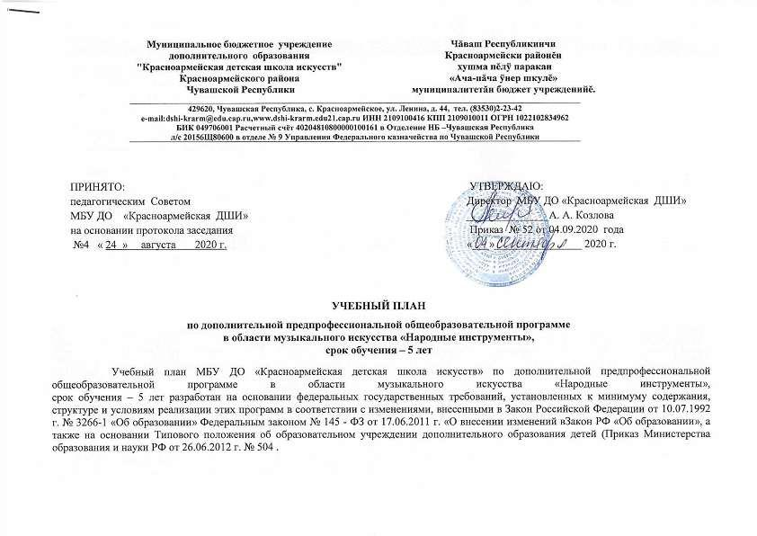

 |  |  |  |  |  | Максима |  |  |  |  |  |  |  |  |  | Промежуточна
 | Индекс |  |  |  |  | льная |  |  | Самост. |  |  | Аудиторные |  |  |  | я аттестация |  |  |  |  | Распределение по годам обучения
 | Индекс |  |  |  |  | учебная |  |  | работа |  |  | занятия (в часах) |  |  |  | (по
 | предметных
 | предметных |  | Наименование частей, |  |  | нагрузка |  |  |  |  |  |  |  |  |  | полугодиям)
 | областей,
 | областей, |  | предметных областей, разделов и |  |  | в |  |  | в |  |  |  | Мелкогрупповыезанятия | Индивидуальныезанятия | Зачеты,контрольныеуроки
 | разделов и |  |  |  |  | Трудоемкостьчасах |  |  | Трудоемкостьчасах |  |  |  | Мелкогрупповыезанятия | Индивидуальныезанятия |  |  |  | Экзамены |  |  |  |  | 2-й класс
 | разделов и |  | учебных предметов |  |  |  |  |  |  |  | Групповыезанятия |  | Мелкогрупповыезанятия | Индивидуальныезанятия |  |  |  | Экзамены |  |  | 1-й класс |  |  |  |  | 3-й класс |  |  | 4-й класс |  |  | 5-й класс
 | учебных |  |  |  |  |  |  |  |  |  |  |  |  |  |  |  |  | Экзамены |  |  | 1-й класс
 | предметов |  |  |  |  |  |  |  |  |  |  |  |  |  |  |  |  | Экзамены |  |  | 1-й класс
1 |  | 2 |  |  | 3 |  |  | 4 |  |  | 5 |  | 6 | 7 | 8 |  |  | 9 | 10 |  |  | 11 |  |  | 12 |  |  | 13 |  |  |  | 14
 |  |  | Структура и объем ОП |  |  | 2788 |  |  | 1501,5 |  |  |  | 1286,5 |  |  |  |  |  |  | Количество недель аудиторных занятий
 |  |  | Структура и объем ОП |  |  | 2788 |  |  | 1501,5 |  |  |  | 1286,5 |  |  |  |  |  |  | 33 |  |  | 33 |  |  | 33 |  |  | 33 |  |  | 33
 |  |  | Обязательная часть |  |  | 2590 |  |  | 1402,5 |  |  |  | 1187,5 |  |  |  |  |  |  |  |  | Недельная нагрузка в часах
 | ПО.01. |  | Музыкальное исполнительство |  |  | 1683 |  |  | 1072,5 |  |  |  | 610,5
 | ПО.01.УП.01 |  | Специальность |  | 924 |  |  | 561 |  |  |  |  |  | 363 |  | 1,3,5,7 |  | 2,4, | 2 |  |  | 2 |  |  | 2 |  |  | 2,5 |  |  |  | 2,5
 |  |  |  |  |  |  |  |  |  |  |  |  |  |  |  |  |  | 6,8
 | ПО.01.УП.02 |  | Ансамбль |  | 297 |  |  | 165 |  |  |  |  | 132 |  |  | 2,4,6,8 |  |  |  |  |  | 1 |  |  | 1 |  |  | 1 |  |  |  | 1
 | ПО.01.УП.03 |  | Фортепиано |  | 412,5 |  |  | 330 |  |  |  |  |  | 82,5 |  | 2,4,6,8, |  |  |  |  |  | 0,5 |  |  | 0,5 |  |  | 0,5 |  |  |  | 1
 |  |  |  |  |  |  |  |  |  |  |  |  |  |  |  | 10
 | ПО.01.УП.04 |  | Хоровой класс |  | 49,5 |  |  | 16,5 |  |  | 33 |  |  |  |  | 2 |  |  | 1
 | ПО.02. |  | Теория и история музыки |  |  | 759 |  |  | 330 |  |  |  | 429
 | ПО.02.УП.01 |  | Сольфеджио |  | 412,5 |  |  | 165 |  |  |  |  | 247,5 |  |  | 2,4,8,9 |  | 6 | 1 |  |  | 1 |  |  | 1,5 |  |  | 2 |  |  |  | 2
 |  |  | Музыкальная литература |  | 346,5 |  |  | 165 |  |  |  |  | 181,5 |  |  | 7,9 |  | 8 | 1 |  |  | 1 |  |  | 1 |  |  | 1 |  |  |  | 1,5
 | ПО.02.УП.02
 | ПО.02.УП.02 |  | (зарубежная, отечественная)
 | Аудиторная нагрузка по двум предметным |  |  |  |  |  |  |  |  |  |  |  | 1039,5 |  |  |  |  |  | 5 |  |  | 5,5 |  |  | 6 |  |  | 7 |  |  |  | 7,5
 |  |  | областям:
 | Количество контрольных уроков, зачетов, |  |  |  |  |  |  |  |  |  |  |  |  |  |  | 18 |  | 6
 | экзаменов по двум предметным областям:
 | В.00. |  | Вариативная часть |  | 198 |  |  | 99 |  |  |  |  | 99
 | В.04. УП.04 |  | Хоровой класс |  | 198 |  |  | 99 |  |  |  |  |  | 99 |  | 6,8,10 |  |  | 1 |  |  | 1 |  |  | 1 |  |  | 1 |  |  |  | 2

 | Всего аудиторная нагрузка с учетом |  |  |  |  |  |  | 1139,5 |  |  |  |  | 6 | 6,5 | 7 |  | 8 |  | 9,5
 |  | вариативной части:
 | Всего количество контрольных уроков, зачетов, |  |  |  |  |  |  |  |  |  | 25 | 6
 |  |  |  | экзаменов:
 | К.03.00. |  |  | Консультации |  | 148 | - | 148 |  |  |  |  |  | Годовая нагрузка в часах
 | К.03.01. |  |  | Специальность |  |  |  |  |  | 40 |  |  | 8 | 8 | 8 |  | 8 |  | 8
 | К.03.02. |  |  | Сольфеджио |  |  |  |  | 16 |  |  |  | 2 | 2 | 4 |  | 4 |  | 4
 |  |  |  | Музыкальная литература |  |  |  |  | 10 |  |  |  |  | 2 | 2 |  | 2 |  | 4
 | К.03.03 |  |  | (зарубежная,
 |  |  |  | отечественная)
 | К.03.04. |  |  | Ансамбль |  |  |  |  | 6 |  |  |  |  | 2 | 2 |  | 2
 | К.03.05. |  |  | Сводный хор |  |  |  | 40 |  |  |  |  | 8 | 8 | 8 |  | 8 |  | 8
 | К.03.06. |  |  | Оркестр |  |  |  | 36 |  |  |  |  |  |  | 12 |  | 12 |  | 12
 | А.04.00. |  |  | Аттестация |  |  |  |  |  | Годовой объем в неделях
 | ПА.04.01. |  |  | Промежуточная |  | 4 |  |  |  |  |  |  | 1 | 1 | 1 |  | 1 |  | -
 | ПА.04.01. |  |  | (экзаменационная)
 | ИА.04.02. |  |  | Итоговая аттестация |  | 2 |  |  |  |  |  |  |  |  |  |  |  |  | 2
 | ИА.04.02.01. |  |  | Специальность |  | 1
 | ИА.04.02.02. |  |  | Сольфеджио |  | 0,5
 | ИА.04.02.03. |  |  | Музыкальная литература |  | 0,5
 | ИА.04.02.03. |  |  | (зарубежная, отечественная)
 | Резерв учебного времени |  |  |  |  | 5 |  |  |  |  |  |  | 1 | 1 | 1 |  | 1 |  | 1

Примечание к учебному плану

- При реализации ОП устанавливаются следующие виды учебных занятий и численность обучающихся: групповые занятия – от 11 человек; мелкогрупповые занятия – от 4 до 10 человек (по ансамблевым дисциплинам – от 2-х человек); индивидуальные занятия.

- При реализации учебного предмета «Хоровой класс» могут одновременно заниматься обучающиеся по другим ОП в области музыкального искусства. Учебный предмет «Хоровой класс» может проводиться следующим образом: хор из обучающихся первого класса; хор из обучающихся 2–5 классов. В зависимости от количества обучающихся возможно перераспределение хоровых групп. При наличии аудиторного фонда с целью художественно-эстетического развития обучающихся рекомендуется реализовывать учебный предмет «Хоровой класс» на протяжении всего периода обучения. В случае отсутствия реализации данного учебного предмета после первого класса, часы, предусмотренные на консультации «Сводный хор», используются по усмотрению образовательного учреждения на консультации по другим учебным предметам.

- Учебный предмет «Оркестровый класс» предполагает занятия народного оркестра (для обучающихся по классу гитары данные часы могут быть перераспределены на учебный предмет «Ансамбль»), а также, при наличии, национального оркестра. В случае

необходимости учебные коллективы могут доукомплектовываться приглашенными артистами (в качестве концертмейстеров), но не более чем на 25% от необходимого состава учебного коллектива. В случае отсутствия реализации данного учебного предмета, часы, предусмотренные на консультации «Оркестр», используются по усмотрению образовательного учреждения на консультации по другим учебным предметам.

- Учебные предметы вариативной части могут быть предоставлены по заявлению родителей и решению администрации школы на платной основе.

- Аудиторные часы для концертмейстера предусматриваются:

- по учебному предмету и консультациям «Специальность» - от 50% до 100% аудиторного времени
- по учебному предмету «Хоровой класс» и консультациям по «Сводному хору» до 100% аудиторного времени;
- по учебному предмету и консультациям «Ансамбль» – до 100% аудиторного времени.

- Объем самостоятельной работы обучающихся в неделю по учебным предметам обязательной и вариативной частей в среднем за весь период обучения определяется с учетом миимальных затрат на подготовку домашнего задания, параллельного освоения детьми программ начального и основного общего образования. По учебным предметам обязательной, а также ряду учебных предметов вариативной части объем самостоятельной работы обучающихся планируется следующим образом:

«Специальность» – 1-3 классы – по 3 часа в неделю; 4–5 классы – по 4 часа в неделю; «Ансамбль» – 1 час в неделю; «Оркестровый класс» – 1 час в неделю; «Фортепиано» – 2 часа в неделю; «Хоровой класс» – 0,5 часа в неделю; «Сольфеджио» – 1 час в неделю;

«Музыкальная литература (зарубежная, отечественная)» – 1 час в неделю;
«Дополнительный инструмент – электрогитара, бас-гитара» – 1 час в неделю.

